MỤC LỤC

MỤC LỤC 1

DANH MỤC CÁC BẢNG 3

DANH MỤC TỪ VIẾT TẮT 5

CHƯƠNG I: MỞ ĐẦU 7

1.1. Giới thiệu chung 7

1.2. Căn cứ pháp lý 7

1.3. Mục tiêu của chương trình cụ thể 7

1.4.Tần suất quan trắc 9

1.5.Thời gian thực hiện 9

CHƯƠNG II. GIỚI THIỆU CHƯƠNG TRÌNH QUAN TRẮC 11

2.1. Tổng quan và điều kiện tự nhiên, điều kiện kinh tế-xã hội, quốc phòng-an ninh 11

2.1.1. Đặc điểm địa hình, địa mạo 11

2.1.2. Đặc điểm khí hậu 11

2.1.3. Tăng trưởng kinh tế 12

2.1.4. Công nghiệp 12

2.1.5. Nông nghiệp 12

2.1.6. Tài nguyên, môi trường 12

2.1.7. Giao thông vận tải 12

2.2.Tổng quan vị trí quan trắc 13

2.3. Danh mục các thông số quan trắc 14

2.4. Danh mục thiết bị quan trắc và thiết bị phòng thí nghiệm 15

2.5. Phương pháp lấy mẫu, bảo quản và vận chuyển mẫu 15

2.6. Mô tả địa điểm quan trắc 16

2.7. Kiểm soát quy trình/Đảm bảo chất lượng (QA/QC) 18

CHƯƠNG III. NHẬN XÉT VÀ ĐÁNH GIÁ KẾT QUẢ QUAN TRẮC 21

3.1. Kết quả chất lượng không khí tại điểm quan trắc Nền và Nông thôn 22

3.2. Kết quả chất lượng không khí tại các điểm quan trắc khu vực Đô thị 25

3.3. Kết quả chất lượng không khí tại các điểm quan trắc Giao thông 29

3.4. Kết quả chất lượng không khí tại các điểm quan trắc khu vực hoạt động Công nghiệp 33

CHƯƠNG IV: NHẬN XÉT VÀ ĐÁNH GIÁ KẾT QUẢ QA/QC 36

CHƯƠNG V: KẾT LUẬN 37

5.1. Đánh giá kiểm soát chất lượng trong quá trình lấy mẫu 37

5.2. Kết quả quan trắc 37

PHỤ LỤC………………………………………………………………………39

DANH MỤC CÁC BẢNG

Bảng 1: Khối lượng công việc thực hiện 9

Bảng 2: Thời gian thực hiện lấy mẫu quan trắc 9

Bảng 3: Vị trí quan trắc không khí 13

Bảng 4: Danh mục các thành phần môi trường quan trắc 14

Bảng 5: Danh mục thiết bị quan trắc và thiết bị phòng thí nghiệm 15

Bảng 6: Danh mục phương pháp đo đạc tại hiện trường và phân tích trong phòng thí nghiệm 15

Bảng 7: Danh mục vị trí, điều kiện lấy mẫu 16

Bảng 8: Bảng kế hoạch QA/QC tháng 09/2019 19

Bảng 9: Kết quả bụi và tiếng ồn tại điểm Nền và Nông trường cao su Thanh An (NT1) 22

Bảng 10: Kết quả bụi và tiếng ồn tại các điểm quan trắc N và ĐT 25

Bảng 11: Kết quả bụi và tiếng ồn tại các điểm quan trắc N và GT 29

Bảng 12: Kết quả bụi và tiếng ồn tại các điểm quan trắc Nền và CN 32

DANH MỤC CÁC BIỂU ĐỒ

Biểu đồ 1: Diễn biến mức độ ô nhiễm bụi tại điểm N và NT tháng 09………23

Biểu đồ 2: Diễn biến mức độ ô nhiễm tiếng ồn tại điểm N và NT tháng 09 23

Biểu đồ 3: Diễn biến nhiệt độ tại điểm N và NT tháng 09 24

Biểu đồ 4: Diễn biến mức độ ô nhiễm bụi tại điểm N và ĐT tháng 09 26

Biểu đồ 5: Diễn biến mức độ ô nhiễm tiếng ồn tại điểm N và ĐT tháng 09 26

Biểu đồ 6: Diễn biến nhiệt độ tại điểm N và ĐT tháng 09 27

Biểu đồ 7: Diễn biến mức độ ô nhiễm bụi tại điểm N và GT tháng 09 29

Biểu đồ 8: Diễn biến mức độ ô nhiễm tiếng ồn tại điểm N và GT tháng 09 29

Biểu đồ 9: Diễn biến nhiệt độ tại điểm N và GT tháng 09 31

Biểu đồ 10: Diễn biến mức độ ô nhiễm bụi tại điểm N và CN tháng 09 33

Biểu đồ 11: Diễn biến mức độ ô nhiễm bụi tại điểm N và CN tháng 09 33

Biểu đồ 12: Diễn biến nhiệt độ tại điểm N và CN tháng 09 34

DANH MỤC TỪ VIẾT TẮT

|  |  |
| --- | --- |
| CO | Cacbon monoxit |
| SO2 | Dioxit Sunfua |
| NOx | Oxit Nitơ |
| KCN | Khu công nghiệp |
| QTHT | Quan trắc hiện trường |
| CNN | Cụm công nghiệp |

**DANH SÁCH NHỮNG NGƯỜI THAM GIA**

|  |  |  |  |
| --- | --- | --- | --- |
| **Stt** | **Họ và tên** | **Chức vụ** | **Công việc** |
| 1 | Tào Mạnh Quân | Giám Đốc | Chỉ đạo chung |
| 2 | Trần Dung Quốc | Trưởng phòng QTHT | Kiểm tra việc thực hiện lấy mẫu |
| 3 | Nguyễn Nguyễn Quế Chi | Phó phòng QTHT | Trực tiếp theo dõi việc thực hiện lấy mẫu |
| 4 | Mai Thanh Hoàng | Phó phòng QTHT | Lấy mẫu |
| 5 | Trần Văn Bảo | Nhân viên | Lấy mẫu |
| 6 | Nguyễn Tường Lam | Nhân viên | Lấy mẫu |
| 7 | Hoàng Bảo Trung | Nhân viên | Lấy mẫu |
| 8 | Trần Phượng Toàn | Nhân viên | Lấy mẫu |
| 9 | Nguyễn Chí Cường | Trưởng phòng | Kiểm tra việc phân tích mẫu, viết báo cáo |
| 10 | Nguyễn Thị Nhung | Phó phòng | Trực tiếp theo dõi việc phân tích mẫu, viết báo cáo |
| 11 | Vũ Thị Tâm | Nhân viên | Phân tích mẫu, viết báo cáo |

CHƯƠNG I: MỞ ĐẦU

1.1. Giới thiệu chung

Thực hiện Quyết định số 918/2012/QĐ-UBND ngày 06/04/2012 của UBND tỉnh Bình Dương về việc phê duyệt Quy hoạch mạng lưới quan trắc tài nguyên và môi trường tỉnh Bình Dương đến năm 2020. Trung tâm Quan trắc - Kỹ thuật Tài nguyên và Môi trường đã thực hiện chương trình quan trắc không khí trong năm 2019 với 16 điểm quan trắc trên toàn tỉnh để thực hiện nhiệm vụ với các mục đích chung:

* Mục đích nhằm đánh giá hiện trạng, xem xét diễn biến xu hướng chất lượng môi trường không khí giúp các nhà lãnh đạo, nhà quản lý đưa ra những quyết sách đúng và kịp thời.
* Cung cấp số liệu, thông tin có độ tin cậy và có hệ thống về chất lượng môi trường phục vụ cho công tác quản lý môi trường, làm cơ sở xây dựng các kế hoạch bảo vệ môi trường và tài nguyên nhằm phát triển bền vững.
* Xác định, theo dõi chất lượng môi trường không khí của tỉnh Bình Dương tại các khu vực bị ảnh hưởng do hoạt động công nghiệp và đô thị. Nhằm bảo đảm thông tin thông suốt, đồng bộ, có hệ thống với độ tin cậy cao, đáp ứng kịp thời công tác quản lý tài nguyên và môi trường.
* Cung cấp một phần dữ liệu và thông tin cho báo cáo hiện trạng môi trường (HTMT) chung của tỉnh, góp phần vào báo cáo HTMT toàn quốc trình Quốc hội.

1.2. Căn cứ pháp lý

* Luật Bảo vệ Môi trường năm 2014.
* Thông tư 24/2017/TT-BTNMT ngày 01/09/2017 của Bộ Tài nguyên và Môi trường quy định quy trình kỹ thuật quan trắc môi trường.
* Quyết định 90/2016/QĐ-TTg ngày 12/01/2016 của Thủ tướng chính phủ về việc phê duyệt Quy họach mạng lưới quan trắc tài nguyên và môi trường quốc gia giai đoạn 2016-2025, tầm nhìn đến năm 2030.
* Thông tư số 43/2015/TT-BTNMT ngày 29/9/2015 của Bộ Tài nguyên và Môi trường về báo cáo hiện trạng môi trường, bộ chỉ thị môi trường và quản lý số liệu quan trắc môi trường.
* Quyết định số: 918/QĐ-UBND ngày 06/04/2012 về việc phê duyệt Quy hoạch mạng lưới quan trắc tài nguyên và môi trường tỉnh Bình Dương đến năm 2020.

1.3. Mục tiêu của chương trình cụ thể

Thực hiện chương trình quan trắc không khí xung quanh tại một số vị trí cụ thể với mục tiêu sau:

+ N (Nghĩa trang Liệt sĩ huyện Phú Giáo): Nằm cách biệt các trung tâm đô thị, các nút giao thông, các khu sản xuất công nghiệp và các khu thương mại, chất lượng môi trường tốt.

+ NT1 (Nông trường cao su Thanh An): Quan trắc ảnh hưởng của hoạt động nông nghiệp tới môi trường nông thôn xung quanh

+ ĐT1 (Trung tâm hành chính thị xã Dĩ An): Quan trắc ảnh hưởng của hoạt động môi trường đô thị của TX. Dĩ An, và hoạt động công nghiệp lân cận

+ ĐT2 (UBND thị xã Thuận An): Quan trắc ảnh hưởng của hoạt động môi trường đô thị của TX. Thuận An, và hoạt động công nghiệp lân cận

+ ĐT3 (Trụ sở TT QT TNMT - số 26 Huỳnh Văn Nghệ): Quan trắc ảnh hưởng của hoạt động môi trường đô thị của TX.Thủ Dầu Một và hoạt động công nghiệp lân cận

+ GT1 (Ngã tư Miếu Ông Cù): Quan trắc chất lượng không khí bị ảnh hưởng bởi các phương tiện giao thông trên tuyến đường giao thông ĐT743.

+ GT2 (Ngã tư cầu Ông Bố): Quan trắc chất lượng không khí bị ảnh hưởng bởi các phương tiện giao thông trên Quốc lộ 13

+ CN1 (Công ty Wimbledon - Đường số 22, KCN Sóng Thần II): Quan trắc tác động của KCN Sóng Thần 1, 2 và một số các công ty sản xuất khác

+ CN2 (Công ty Victory cách CCN Thuận Giao 300m (điểm GS cũ): Đánh giá tác động của CCN Thuận Giao, Bình Chuẩn và các nhà máy ngoài các KCN, CCN

+ CN3 (Khu vực mỏ đá xã Thường Tân, huyện Tân Uyên): Quan trắc tác động của hoạt động khai thác mỏ

+ CN4 (Công ty Orion, đường NA3, KCN Mỹ Phước II): Quan trắc tác động của các KCN Mỹ Phước I, II, III.

+ GT3 (Gần ngã 3 cổng xanh): Quan trắc chất lượng không khí bị ảnh hưởng bởi các phương tiện giao thông trên tuyến đường giao thông ĐT741.

+ ĐT4 (Trung tâm hành chính, thành phố mới Bình Dương): Quan trắc ảnh hưởng của hoạt động môi trường đô thị của khu đô thị mới và hoạt động công nghiệp lân cận

+ ĐT5 (Khu trung tâm thị trấn Mỹ Phước): Quan trắc ảnh hưởng của hoạt động môi trường đô thị của thị trấn Mỹ Phước, và hoạt động công nghiệp lân cận

+ ĐT6 (Thị trấn Uyên Hưng, huyện Tân Uyên): Quan trắc ảnh hưởng của hoạt động môi trường đô thị của thị trấn Uyên Hưng và hoạt động công nghiệp lân cận

+ CN5 (Khu đô thị - khu công nghiệp Bàu Bàng): Quan trắc ảnh hưởng của hoạt động môi trường đô thị và hoạt động công nghiệp khu công nghiệp Bàu Bàng tác động đến khu dân cư

**Bảng 1: Khối lượng công việc thực hiện**

|  |  |  |  |  |
| --- | --- | --- | --- | --- |
| **TT** | **Tên chỉ tiêu** | **Số lượng chỉ tiêu/1đợt** | **Số lượng kiểm tra QA/AC/ 1 đợt** | **Số tổng 1 đợt** |
|  |  | **A** | **B** | **C = A +B** |
| **I** | **Các chỉ tiêu hiện trường** | | | |
| 1 | Nhiệt độ (*) | 64 | 6 | 70 |
| 2 | Độ ẩm (*) | 64 | 6 | 70 |
| 3 | Tốc độ gió (*) | 64 | 6 | 70 |
| 4 | Hướng gió (*) | 64 | 6 | 70 |
| 5 | Áp suất khí quyển (*) | 64 | 6 | 70 |
| 6 | Bức xạ nhiệt (*) | 64 | 6 | 70 |
| 7 | Tiếng ồn | 64 | 6 | 70 |
| **II** | **Các chỉ tiêu phòng thí nghiệm** | | | |
| 8 | Bụi PM10 | 16 | 2 | 18 |
| 9 | Bụi | 64 | 6 | 70 |
| 10 | CO | 64 | 6 | 70 |
| 11 | SO2 | 64 | 6 | 70 |
| 12 | NO2 | 64 | 6 | 70 |
| 13 | O3 | 64 | 6 | 70 |
| 14 | Bụi chì | 3 | 1 | 4 |
| 15 | Benzen (C6H6) | 12 | 1 | 13 |
| 16 | Toluen (C6H5CH3) | 12 | 1 | 13 |
| 17 | Xylen (C6H4(CH3)2) | 12 | 1 | 13 |

1.4. Tần suất quan trắc

* Số tháng quan trắc trong năm: 12 tháng (1 lần/tháng )
* Số điểm quan trắc trong mỗi tháng : 16 điểm/tháng ;
* Số mẫu lấy tại mỗi điểm: 04 mẫu cụ thể các chỉ tiêu SO2, NO2, O3, Bụi tổng mỗi mẫu lấy trong khoảng thời gian là 1 giờ, riêng đối với chỉ tiêu bụi PM10 mỗi điểm lấy 01 mẫu liên tục trong 24 giờ; chỉ tiêu bụi chì lấy 01 mẫu liên tục trong 24 giờ và chỉ tiêu benzen, toluen, xylen được lấy 04 mẫu/8 giờ tại các điểm nút giao thông.
* Số thông số quan trắc tại mỗi điểm: 14 thông số/điểm.

1.5. Thời gian thực hiện

* Thời gian quan trắc: 03/09 ÷ 12/09/2019.

**Bảng 2: Thời gian thực hiện lấy mẫu quan trắc**

|  |  |  |  |  |  |  |  |  |  |  |  |  |  |
| --- | --- | --- | --- | --- | --- | --- | --- | --- | --- | --- | --- | --- | --- |
| **TT** | **Vị trí quan trắc** | **Ngày/ tháng thực hiện** | | | | | | | | | | | |
| **1** | **2** | **3** | **4** | **5** | **6** | **7** | **8** | **9** | **10** | **11** | **12** |
| 1 | CN3 | 03 | 14 | 05 | 02 | 03 | 04 | 02 | 02 | 04 | - | - | - |
| 2 | ĐT6 | 03 | 14 | 05 | 02 | 03 | 04 | 02 | 02 | 04 | - | - | - |
| 3 | GT1 | 02 | 13 | 04 | 01 | 02 | 03 | 01 | 01 | 03 | - | - | - |
| 4 | CN2 | 02 | 13 | 04 | 01 | 02 | 03 | 01 | 01 | 03 | - | - | - |
| 5 | NT1 | 07 | 19 | 08 | 05 | 07 | 07 | 05 | 07 | 09 | - | - | - |
| 6 | ĐT5 | 07 | 19 | 08 | 05 | 07 | 07 | 05 | 07 | 09 | - | - | - |
| 7 | N | 11 | 15 | 06 | 03 | 04 | 05 | 03 | 05 | 05 | - | - | - |
| 8 | GT3 | 11 | 15 | 06 | 03 | 04 | 05 | 02 | 05 | 05 | - | - | - |
| 9 | GT2 | 10 | 22 | 13 | 10 | 10 | 12 | 10 | 12 | 12 | - | - | - |
| 10 | ĐT2 | 10 | 22 | 13 | 10 | 10 | 12 | 10 | 12 | 12 | - | - | - |
| 11 | ĐT1 | 08 | 20 | 11 | 08 | 08 | 10 | 08 | 13 | 10 | - | - | - |
| 12 | CN1 | 08 | 20 | 11 | 08 | 08 | 10 | 08 | 13 | 10 | - | - | - |
| 13 | CN4 | 14 | 21 | 12 | 09 | 09 | 11 | 09 | 09 | 11 | - | - | - |
| 14 | CN5 | 14 | 21 | 12 | 09 | 09 | 11 | 09 | 09 | 11 | - | - | - |
| 15 | ĐT3 | 05 | 18 | 07 | 04 | 06 | 06 | 11 | 06 | 06 | - | - | - |
| 16 | ĐT4 | 05 | 18 | 07 | 04 | 06 | 06 | 11 | 06 | 06 | - | - | - |

CHƯƠNG II. GIỚI THIỆU CHƯƠNG TRÌNH QUAN TRẮC

2.1. Tổng quan và điều kiện tự nhiên, điều kiện kinh tế - xã hội, quốc phòng - an ninh

*(Theo nguồn Báo cáo tình hình phát triển kinh tế- xã hội, quốc phòng - an ninh năm 2017, phương hướng nhiệm vụ năm 2018 số 275/BC-UBND ngày 01/12/2017 và Niên giám thống kê 2016- Chi cục thống kê Bình Dương)*

**Bình Dương** là một tỉnh thuộc miền Đông Nam Bộ có tọa độ địa lý 10051'46" - 11030' vĩ độ Bắc và 106020' - 106058' kinh độ Đông và có ranh giới hành chính như sau:

- Phía Đông giáp tỉnh Đồng Nai;

- Phía Tây giáp tỉnh Tây Ninh và thành phố Hồ Chí Minh;

- Phía Nam giáp thành phố Hồ Chí Minh;

- Phía Bắc giáp tỉnh Bình Phước.

2.1.1. Đặc điểm địa hình, địa mạo:

Địa hình Bình Dương khá bằng phẳng, bao gồm các giải đồng bằng hẹp ven sông Đồng Nai và sông Sài Gòn, các bậc thềm phù sa cổ và một số khu vực đồi núi sót, cao dốc, mọc vượt trội lên giữa những vùng bậc thềm bằng phẳng như núi Châu Thới (Dĩ An) cao 82 m, núi Ông (Dầu Tiếng) cao 284,6 m, núi Cậu (Dầu Tiếng) cao 155 m.

2.1.2. Đặc điểm khí hậu

Bình Dương nằm trong vùng có khí hậu nhiệt đới gió mùa, mang tính chất cận xích đạo. Trong năm có hai mùa, mùa mưa từ tháng 5 đến tháng 11, mùa khô từ tháng 12 đến tháng 4 năm sau. Đặc điểm khí hậu của tỉnh Bình Dương trong những năm qua như sau:

- Số giờ nắng trong năm thời gian qua từ 2.000 - 2.300 giờ, các tháng có giờ nắng cao từ tháng 1 đến tháng 5 khoảng 199,3 - 215,0 giờ, các tháng có ít giờ nắng từ tháng 6 đến tháng 12 năm sau khoảng 156,0 - 195,0 giờ.

- Lượng mưa trung bình hàng năm, mùa mưa chiếm khoảng 3/4 tổng lượng mưa cả năm, mùa khô chỉ chiếm khoảng 25% lượng mưa.

- Chế độ gió trong những năm qua tương đối ổn định, tốc độ gió bình quân khoảng 0,7m/s, tốc độ gió lớn nhất là 12m/s, có hai hướng gió chủ đạo trong năm là gió Tây - Tây Nam và gió Đông - Đông Bắc. Gió Tây - Tây Nam là hướng gió chính trong mùa mưa và gió Đông - Đông Bắc là hướng gió chính trong mùa khô.

2.1.3. Tăng trưởng kinh tế

Tổng sản phẩm trong tỉnh (GRDP) ước tăng 9,15% (kế hoạch 8,3%); GRDP bình quân đầu người đạt 120 triệu đồng (kế hoạch 115,4 triệu đồng); cơ cấu kinh tế công nghiệp - dịch vụ - nông nghiệp - thuế nhập khẩu với tỉ trọng tương ứng là 63,99% - 23,68% - 3,74% - 8,59% (kế hoạch 63,4% - 23,7% - 4,0% - 8,9%).

2.1.4. Công nghiệp

Tình hình sản xuất công nghiệp tiếp tục phát triển, các doanh nghiệp duy trì tốt hoạt động sản xuất kinh doanh, giữ vững tốc độ tăng trưởng, tích cực thực hiện các giải pháp thúc đẩy sản xuất, nâng cao chất lượng và giảm giá thành sản phẩm, phát triển thị trường. Kết quả, chỉ số phát triển công nghiệp tăng 10,98% (Năm 2016 là 10,1%, kế hoạch năm 2017 tăng 8,8%), có 23/25 sản phẩm công nghiệp chủ yếu tăng so với cùng kỳ và có 11 nhóm tăng trên 10%.

Về hoạt động khu công nghiệp, cụm công nghiệp: Toàn tỉnh có 29 khu công nghiệp, với diện tích 12.798 ha, trong đó, có 26 khu công nghiệp đi vào hoạt động, với tỷ lệ cho thuê đạt 72,2% và 12 cụm công nghiệp, với diện tích 815 ha, tỷ lệ cho thuê đạt khoảng 648%.

2.1.5. Nông nghiệp

Giá trị sản xuất nông, lâm nghiệp và thủy sản ước tăng 4% (năm 2016 tăng 4,1% KH tăng 4%). Tổng diện tích gieo trồng cây hàng năm đạt 22.487 ha, tăng 1,8% so với năm 2016. Diện tích cây lâu năm 142,4 ngàn ha, tăng 0,1% (trong đó diện tích cao su là 133.915 ha, giảm 0,2%). Chăn nuôi tiếp tục phát triển, tổng đàn trâu, bò ước đạt 29,3 ngàn con (tăng 1,67%), tổng đàn heo ước đạt 563,4 ngàn con (tăng 2,5%), tổng đàn gia cầm ước đạt 8,9 triệu con (tăng 2,3%).

2.1.6. Tài nguyên, môi trường

Tập trung hoàn chỉnh quy hoạch sử dụng đất, kế hoạch sử dụng đất của tỉnh và huyện; sắp xếp lại Trung tâm Phát triển quỹ đất tỉnh và cấp huyện; chấn chỉnh công tác quản lý đất đai, tăng cường kiểm tra, giám sát việc sử dụng đất của các tổ chức, cá nhân. Trong năm 2017, đã thực hiện cho thuê đất, giao đất và chuyển mục đích sử dụng đất đối với 337 dự án với tổng diện tích là 1.904 ha; thu hồi đất để thực hiện 23 dự án với diện tích 19,1 ha; đẩy nhanh tiến độ cấp giấy chứng nhận quyền sử dụng đất, đến nay tỷ lệ cấp giấy chứng nhận quyền sử dụng đất đạt 99,78%, diện tích 243,154 ha.

2.1.7. Giao thông vận tải

Tiếp tục quan tâm bố trí vốn đầu tư nâng cấp và cải tạo kết cấu hạ tầng giao thông, đặc biệt là một số dự án giao thông trọng điểm, kết nối hệ thống giao thông trong tỉnh và khu vực. Đang triển khai 19 dự án giao thông do tỉnh quản lý với tổng mức đầu tư là 8.505 tỷ đồng; thực hiện duy tu, bảo dưỡng 285km đường tỉnh với tổng kinh phí 141 tỷ đồng. Thực hiện đồng bộ các giải pháp bảo đảm trật tự, an toàn giao thông; quản lý hoạt động kinh doanh vận tải và kiểm soát tải trọng phương tiện; nâng cao chất lượng công tác đào tạo, sát hạch, cấp giấy phép lái xe. Dịch vụ vận chuyển hành khách tiếp tục phát triển mở rộng phục vụ tốt nhu cầu đi lại của người dân. Doanh thu vận tải kho bãi và dịch vụ hỗ trợ tăng 5,3% so với cùng kỳ; Vận chuyển hàng hóa ước tăng 7,3% luân chuyển hàng hóa tăng 7,1%, vận chuyển hành khách ước tăng 9,1%, luân chuyển hành khách tăng 8,4%.

2.2.Tổng quan vị trí quan trắc

**Bảng 3: Vị trí quan trắc không khí**

| **Stt** | **Vị trí** | **Ký hiệu** | **Tọa độ** | |
| --- | --- | --- | --- | --- |
| **Kinh độ** | **Vĩ độ** |
| 1 | Nghĩa trang Liệt sĩ huyện Phú Giáo | N | 106047’49’’ | 11017’59’’ |
| 2 | Nông trường cao su Thanh An | NT1 | 106025’3,9’’ | 11013’1.32’’ |
| 3 | Trung tâm hành chính thị xã Dĩ An | ĐT1 | 106045’55’’ | 10053’20’’ |
| 4 | UBND thị xã Thuận An | ĐT2 | 106042’05’’ | 10054’13’’ |
| 5 | Trụ sở TT QT TNMT - số 26 Huỳnh Văn Nghệ | ĐT3 | 106039’23’’ | 10058’38’’ |
| 6 | Ngã tư Miếu Ông Cù | GT1 | 106044’39’’ | 10058’30’’ |
| 7 | Ngã tư cầu Ông Bố | GT2 | 106042’52’’ | 10053’56’’ |
| 8 | Công ty Wimbledon – Đường số 22, KCN Sóng Thần II | CN1 | 106045’25’’ | 10053’37’’ |
| 9 | Công ty Victory cách CCN Thuận Giao 300m (điểm GS cũ) | CN2 | 106043’17’’ | 10058’24’’ |
| 10 | Khu vực mỏ đá xã Thường Tân, huyện Tân Uyên | CN3 | 106053’27’’ | 11002’10’’ |
| 11 | Công ty Orion, đường NA3, KCN Mỹ Phước II | CN4 | 106037’59’’ | 11007’53’’ |
| 12 | Trung tâm hành chính, thành phố mới Bình Dương | ĐT4 | 106041’09’’ | 11003’13’’ |
| 13 | Khu trung tấm thị trấn Mỹ Phước | ĐT5 | 106048’13’’ | 11003’45’’ |
| 14 | Thị trấn Uyên Hưng, huyện Tân Uyên | ĐT6 | 106047’51’’ | 11003’56’’ |
| 15 | Khu đô thị - khu công nghiệp Bàu Bàng | CN5 | 106037’56’’ | 11014’39’’ |
| 16 | Gần ngã 3 cổng xanh | GT3 | 106043’36’’ | 11010’33’’ |

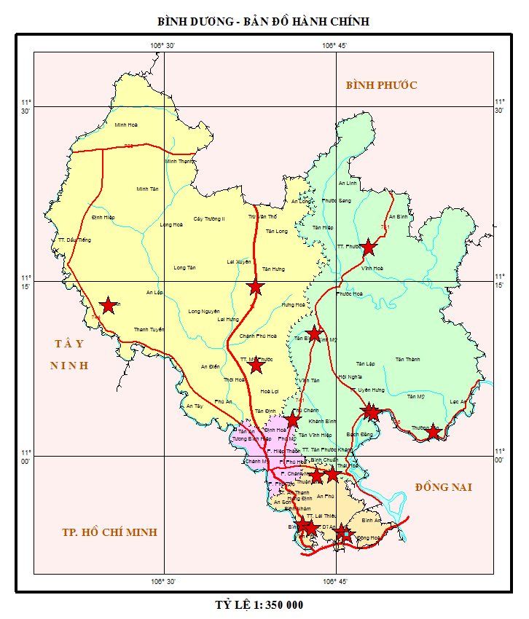

**Hình 1. Mạng lưới quan trắc không khí trên địa bàn tỉnh Bình Dương**

2.3. Danh mục các thông số quan trắc

**Bảng 4: Danh mục các thành phần môi trường quan trắc**

|  |  |  |
| --- | --- | --- |
| **STT** | **Thành phần môi trường quan trắc** | **Thông số** |
| 1 | Thông số đo đạc hiện trường -Vi khí hậu | Độ ẩm,nhiệt độ,bức xạ nhiệt,tiếng ồn, áp suất khí quyển, tốc độ gió,hướng gió |
| 2 | Thông số phân tích PTN- Không khí xung quanh | CO, SO2, NO2, Bụi, Bụi PM10, Ozon, Bụi Pb, benzen, toluen, xylen. |

**2.4. Danh mục thiết bị quan trắc và thiết bị phòng thí nghiệm**

**Bảng 5: Danh mục thiết bị quan trắc và thiết bị phòng thí nghiệm**

|  |  |  |  |  |
| --- | --- | --- | --- | --- |
| **STT** | **Tên thiết bị** | **Model thiết bị** | **Hãng sản xuất** | **Tần suất hiệu chuẩn** |
| 1 | Thiết bị lấy mẫu bụi và đo áp suất khí quyển Sibata 500F HV | 2008 | Nhật | 1 năm |
| 2 | SKC, AIRCHEK SAMPER dùng lấy mẫu SO2, NO2, O3 | 2007, 2011 | Mỹ | 1 năm |
| 3 | Bơm hút chân không dùng lấy mẫu CO | 1999 | Mỹ | 1 năm |
| 4 | Máy đo tiếng ồn RION-NL 21 | 2008 | Nhật | 1 năm |
| 5 | Thiết bị đo nhiệt độ, độ ẩm testo 625 | 2008 | Đức | 1 năm |
| 6 | Thiết bị đo tốc độ gió Testo | 2008 | Đức | 1 năm |
| 7 | Máy quang phổ UV/VIS - DR5000 | 2009 | Hach - Mỹ | 1 năm |
| 8 | Cân phân tích 4 số lẻ | 2009 | Satorious-Đức | 1 năm |
| 9 | Cân phân tích 5 số lẻ | 2010 | Ohaus - Mỹ | 1 năm |
| 10 | Tủ sấy | 2009 | Memmert - Đức | 1 năm |
| 11 | Sắc ký khí | 2018 | Thermo | 1 năm |

2.5. Phương pháp lấy mẫu, bảo quản và vận chuyển mẫu

**Bảng 6: Danh mục phương pháp đo đạc tại hiện trường và phân tích trong phòng thí nghiệm**

| **STT** | **Thông số** | **Phương pháp** |
| --- | --- | --- |
| **Đo đạc tại hiện trường** | | |
| 1 | Bức xạ nhiệt | HD-HT-BXN |
| 2 | Tiếng ồn | TCVN 7878-1:2008 |
| 3 | Nhiệt độ | QCVN 46:2012/BTNMT |
| 4 | Độ ẩm | QCVN 46:2012/BTNMT |
| 5 | Áp suất khí quyển | QCVN 46:2012/BTNMT |
| 6 | Tốc độ gió | QCVN 46:2012/BTNMT |
| 7 | Hướng gió | QCVN 46:2012/BTNMT |
| **Phân tích trong phòng thí nghiệm** | | |
| 8 | SO2 | TCVN 5971:1995, TCVN 5978:1995 |
| 9 | NO2 | TCVN 6137:2009 |
| 10 | Bụi Chì | TCVN 6152:1996 |
| 11 | TSP | TCVN 5067:1995 |
| 12 | Bụi PM10 | 40CRF:appendix J to part 50 |
| 13 | CO | 52TCN 352-1989 |
| 14 | O3 | MASA 411 |
| 15 | Benzen | NOISH 1510 |
| 16 | Toluen | NOISH 1510 |
| 17 | Xylen | NOISH 1510 |

2.6. Mô tả địa điểm quan trắc

**Bảng 7: Danh mục vị trí, điều kiện lấy mẫu**

|  |  |  |  |
| --- | --- | --- | --- |
| **STT** | **Tên điểm quan trắc** | **Đặc điểm nơi quan trắc** | **Tổng số mẫu 01 tháng** |
|
| 1 | Nghĩa trang Liệt sĩ huyện Phú Giáo(N) | Là khu vực vắng, ít bị ảnh hưởng bởi giao thông, công nghiệp, chỉ có trường học, nghĩa trang và cây xanh | 4 |
| 2 | Nông trường cao su Thanh An (NT1) | Là khu vực tập trung nhiều cây cao su, có trạm thu gom mủ tập trung, ít bị ảnh hưởng bởi giao thông và công nghiệp | 4 |
| 3 | Trung tâm hành chính thị xã Dĩ An (ĐT1) | Tập trung nhiều dân cư sinh sống, các cơ quan hành chính của thị xã và giao thông chủ yếu là các phương xe mô tô và xe ô tô con | 4 |
| 4 | UBND thị xã Thuận An  (ĐT2) | Tập trung nhiều dân cư sinh sống, các cơ quan hành chính của thị xã và giao thông chủ yếu là các phương xe mô tô và xe ô tô con | 4 |
| 5 | Trụ sở TT QT TNMT - số 26 Huỳnh Văn Nghệ (ĐT3) | Tập trung nhiều dân cư sinh sống, các cơ quan hành chính của thành phố và giao thông chủ yếu là các phương xe mô tô và xe ô tô con | 4 |
| 6 | Ngã tư Miếu Ông Cù (GT1) | Nút giao thông chính, Khu vực có nhiều phương tiện giao thông qua lại | 4 |
| 7 | Ngã tư cầu Ông Bố (GT2) | Nút giao thông chính, Khu vực có nhiều phương tiện giao thông qua lại | 4 |
| 8 | Công ty Wimbledon - Đường số 22, KCN Sóng Thần II (CN1) | Khu vực có nhiều nhà máy hoạt động với các loại ngành nghề | 4 |
| 9 | Công ty Victory cách CCN Thuận Giao 300m (điểm GS cũ) (CN2) | Nơi có nhiều nhà máy gốm sứ hoạt động thủ công và dân cư sinh sống | 4 |
| 10 | Khu vực mỏ đá xã Thường Tân, huyện Tân Uyên (CN3) | Khu vực có nhiều mỏ đá đang khai thác và nhiều phương tiện giao thông chủ yếu là xe tải chở đất đá qua lại | 4 |
| 11 | Công ty Orion, đường NA3, KCN Mỹ Phước II (CN4) | Khu vực có nhiều nhà máy hoạt động với các loại ngành nghề | 4 |
| 12 | Trung tâm hành chính, thành phố mới Bình Dương (ĐT4) | Tập trung nhiều dân cư sinh sống, các cơ quan hành chính của thị xã và giao thông chủ yếu là các phương xe mô tô và xe ô tô con | 4 |
| 13 | Khu trung tấm thị trấn Mỹ Phước (ĐT5) | Tập trung nhiều dân cư sinh sống, các cơ quan hành chính của thị xã và giao thông chủ yếu là các phương xe mô tô và xe ô tô con | 4 |
| 14 | Thị trấn Uyên Hưng, Thị xã Tân Uyên (ĐT6) | Tập trung nhiều dân cư sinh sống, các cơ quan hành chính của thị xã và giao thông chủ yếu là các phương xe mô tô và xe ô tô con | 4 |
| 15 | Khu đô thị - khu công nghiệp Bàu Bàng (CN5) | Khu vực có nhiều nhà máy hoạt động với các loại ngành nghề | 4 |
| 16 | Gần ngã 3 cổng xanh (GT3) | Nút giao thông chính, Khu vực có nhiều phương tiện giao thông qua lại | 4 |

2.7. Kiểm soát quy trình/Đảm bảo chất lượng (QA/QC)

Xác định mục tiêu, mục đích cần đạt được của chương trình quan trắc, thông qua việc lập và phê duyệt kế hoạch quan trắc chi tiết trong đó nêu rõ thời gian thực hiện chương trình, tuyến quan trắc, xác định vị trí quan trắc, thông số quan trắc, số lượng mẫu thực và mẫu QC, thiết bị lấy mẫu và chứa mẫu, thiết bị đo và phân tích tại hiện trường, điều kiện bảo quản mẫu, bảo hộ lao động và nhân lực thực hiện.

**Bảng 8: Bảng kế hoạch QA/QC tháng 09/2019**

| **Đợt** | **Điểm quan trắc** | **Ký hiệu** | **Mẫu QC PTN** | **Mẫu QC PHT** |
| --- | --- | --- | --- | --- |
| 1 | Trung tâm hành chính - Thành phố mới Bình Dương | ĐT4 | Bụi tổng, bụi PM10, CO, NO2, O3, Bụi Chì ( bụi chì chỉ lấy mẫu trắng vận chuyển), benzen, toluen, xylen. | Nhiệt độ, độ ẩm, tốc độ gió, hướng gió, độ ồn, áp suất khí quyển, bức xạ nhiệt. |
| Thị trấn Uyên Hưng - Tân Uyên | ĐT6 |
| 2 | Công ty Wimbledon – Đường số 22, KCN Sóng Thần II | CN1 |
| Công ty Victory cách CCN Thuận Giao 300m | CN2 |
| 3 | Nghĩa trang Liệt sĩ Phú Giáo | N |
| Trung tâm hành chính thị xã Dĩ An | ĐT1 |
| 4 | Mỏ đá Thường Tân - Tân Uyên | CN3 |
| Công ty Orion, đường NA3, KCN Mỹ Phước II | CN4 |
| 5 | Trung tâm Quan trắc – Kỹ thuật Tài nguyên và Môi trường tỉnh Bình Dương | ĐT3 |
| Ngã tư Cầu Ông Bố | GT2 |
| 6 | Ủy ban nhân dân thị xã Thuận An | ĐT2 |
| Gần ngã ba Cổng Xanh | GT3 |  |  |
| 7 | Khu trung tâm thị trấn Mỹ Phước | ĐT5 |  |  |
| Khu công nghiệp- khu đô thị Bàu Bàng | CN5 |  |  |
| 8 | Trung tâm thị trân Uyên Hưng – Tân Uyên | ĐT6 |  |  |
| Công ty Orion, đường NA3, KCN Mỹ Phước II | CN4 |  |  |

CHƯƠNG III. NHẬN XÉT VÀ ĐÁNH GIÁ KẾT QUẢ QUAN TRẮC

Tại 16 điểm quan trắc được quy hoạch trong giai đoạn năm 2016-2020, điểm Nghĩa trang Liệt sĩ huyện Phú Giáo (N) là khu vực vắng, ít bị ảnh hưởng bởi các hoạt động giao thông, sản xuất công nghiệp, dân cư, chỉ có trường học, nghĩa trang và cây xanh nên được coi là điểm nền của tỉnh do chất lượng không khí ổn định và thấp qua các năm quan trắc.

Các thông số CO, NO2, SO2, O3, bụi chì, bụi PM10, benzen, xylen, toluen so với quy chuẩn là rất thấp, chỉ dao động nhẹ qua các tháng.

Thông số bụi giảm nhiều ở các vị trí nút Giao thông và đạt quy chuẩn trong tháng 09/2019 do mưa nhiều và kéo dài làm giảm hàm lượng bụi trong không khí.

Tiếng ồn cho thấy hầu hết tại các điểm quan trắc ồn mức ở xấp xỉ ngưỡng quy chuẩn hoặc vượt quy chuẩn cho phép, trong đó vị trí ồn cao nhất là ở các nút giao thông: ngã tư Miếu Ông Cù, ngã tư cầu Ông Bố, nga ba Cổng Xanh. So với điểm Nền, tiếng ồn ở hầu hết các điểm quan trắc đều cao hơn điểm Nền qua các tháng quan trắc.

Chi tiết diễn biến ô nhiễm bụi, tiếng ồn qua các tháng quan trắc so với điểm Nền và quy chuẩn thể hiện qua đồ thị sau:

3.1. Kết quả chất lượng không khí tại điểm quan trắc Nền và Nông thôn

Các thông số ô nhiễm chính được so sánh với quy chuẩn QCVN 05:2013/ BTNMT và QCVN 26:2010/ BTNMT và trình bày trong bảng sau:

**Bảng 9: Kết quả bụi và tiếng ồn tại điểm Nền và Nông trường cao su Thanh An (NT1)**

|  |  |  |  |  |  |  |  |  |  |  |  |  |  |  |  |  |
| --- | --- | --- | --- | --- | --- | --- | --- | --- | --- | --- | --- | --- | --- | --- | --- | --- |
| **TT** | **Thông**  **số**  **Tháng** | **9/18** | **10/18** | **11/18** | **12/18** | **1/19** | **2/19** | **3/19** | **4/19** | **5/19** | **6/19** | **7/19** | **8/19** | **9/19** | **QCVN 05:2013/BTNMT** | **QCVN 26:2010/BTNMT** |
| **N** | Bụi (µg/m3) | 33 | 102 | 46 | 38 | 33 | 48 | 67 | 55 | 69 | 70 | 12.0 | 21,5 | 60,3 | **300** | **-** |
| Ồn (dB(A)) | 52,1 | 53,6 | 59,8 | 55,6 | 51,1 | 51,1 | 52,2 | 63,2 | 50,1 | 55,6 | 62,8 | 63,3 | 61,2 | **-** | **70** |
| **NT** | Bụi (µg/m3) | 51 | 88 | 84 | 44 | 50 | 114 | 210 | 70 | 66 | 67 | 32 | 37,3 | 17,8 | **300** | **-** |
| Ồn (dB(A)) | 61,6 | 62,8 | 52,4 | 52,5 | 53,5 | 62,2 | 61,7 | 59,9 | 63,3 | 68,3 | 51,7 | 61,3 | 63,4 | **-** | **70** |

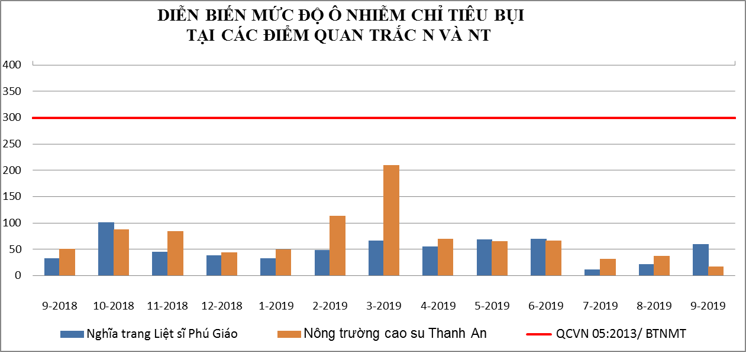

Biểu đồ 1: Diễn biến mức độ ô nhiễm bụi tại điểm N và NT tháng 09/2019

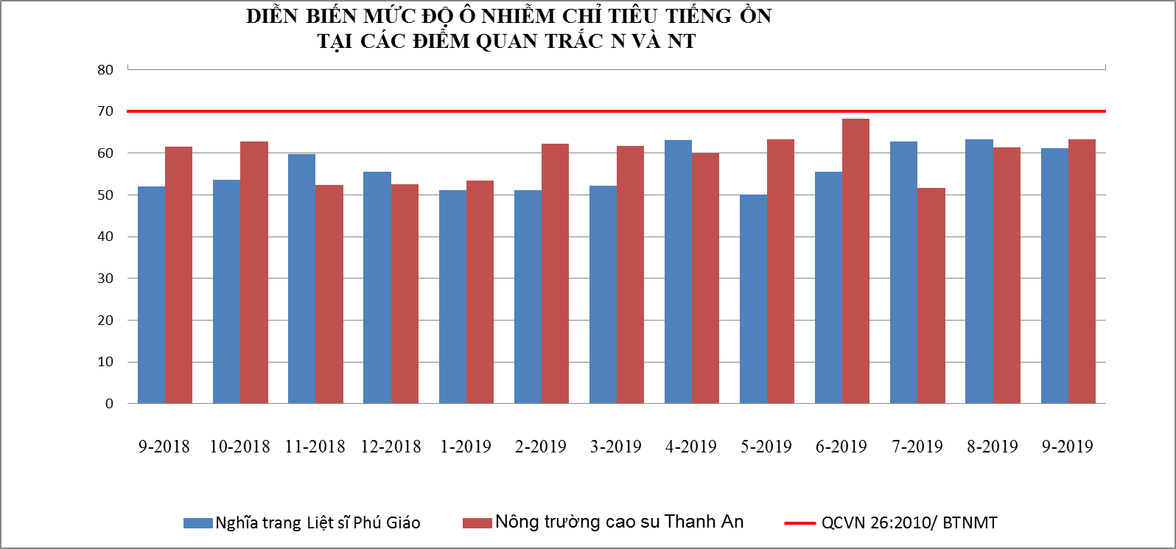

**Biểu đồ 2: Diễn biến mức độ ô nhiễm tiếng ồn tại điểm N và NT tháng 09/2019**

Kết quả so sánh cho thấy tất cả các thông số quan trắc: CO, NO2, SO2, O3, bụi tổng, bụi PM10, tiếng ồn tại Nghĩa trang Liệt sĩ Phú Giáo và Nông trường cao su Thanh An có kết quả quan trắc trong tháng 09/2019 đều đạt quy chuẩn cho phép theo QCVN 05:2013/BTNMT và QCVN 26:2010/BTNMT.

So với tháng 08/2019: Bụi tại điểm Nền tăng 2,8 lần; tại điểm Nông trường lại tăng 2,0 lần. Tiếng ồn ở cả hai vị trí đều dao động ổn định, tăng giảm không đáng kể so với tháng 08/2019.

So với tháng 09/2018: Tại vị trí Nền bụi tăng nhẹ 1,8 lần còn vị trí Nông trường giảm 2,8 lần. Tuy nhiên nồng độ bụi trong không khí tại hai điểm N và NT thấp hơn quy chuẩn nhiều lần. Tiếng ồn ở vị trí N tăng 9,1 dB(A), tại vị trí NT lại ổn định.

Nhìn chung kết quả các thông số quan trắc tại hai khu vực N và NT đều rất ổn định qua các đợt quan trắc đo đó chất lượng không khí tại hai khu vực này còn khá tốt chưa bị ảnh hưởng nhiều bởi ô nhiễm từ hoạt động sản xuất nông nghiệp và các yếu tố ngoại cảnh khác.

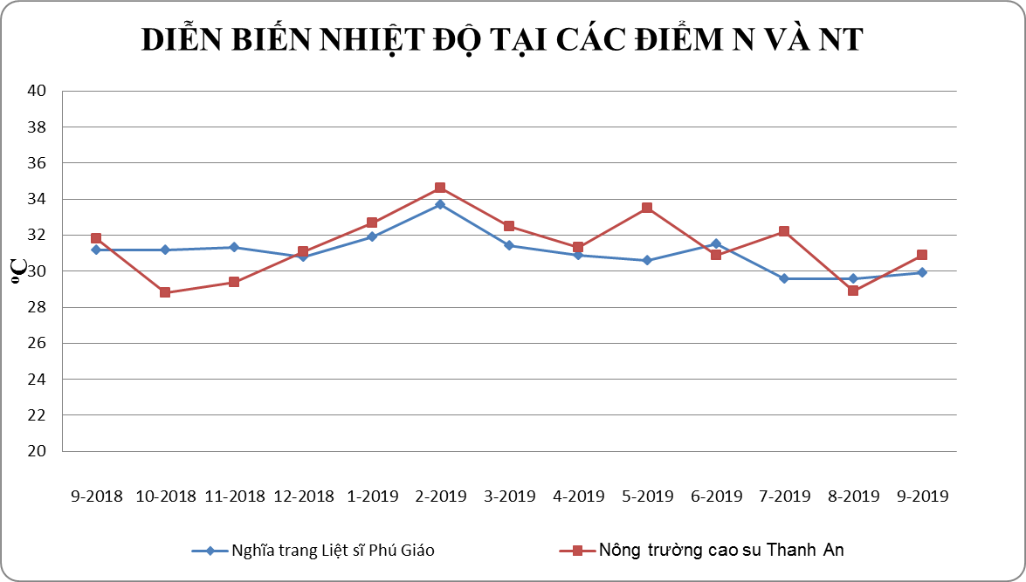

**Biểu đồ 3: Diễn biến nhiệt độ tại điểm N và NT tháng 09/2019**

Nhiệt độ tại điểm quan trắc Nông trường cao su Thanh An và nghĩa trang Liệt sĩ Phú Giáo diễn biến khá đều và ổn định, chênh lệch trong khoảng 1,0oC.

Nhiệt độ thay đổi theo mùa nên trong các tháng mùa mưa nhiệt độ có giảm hơn từ 3÷50C so với các tháng mùa khô.

3.2. Kết quả chất lượng không khí tại điểm quan trắc khu vực Đô thị

Các thông số ô nhiễm chính được so sánh với quy chuẩn QCVN 05:2013/ BTNMT và QCVN 26:2010/ BTNMT và trình bày trong bảng sau:

**Bảng 10: Kết quả bụi và tiếng ồn tại các điểm quan trắc ĐT**

|  |  |  |  |  |  |  |  |  |  |  |  |  |  |  |  |  |
| --- | --- | --- | --- | --- | --- | --- | --- | --- | --- | --- | --- | --- | --- | --- | --- | --- |
| **TT** | **Thông**  **số**  **Tháng** | **9/18** | **10/18** | **11/18** | **12/18** | **1/19** | **2/19** | **3/19** | **4/19** | **5/19** | **6/19** | **7/19** | **8/19** | **9/19** | **QCVN 05:2013/BTNMT** | **QCVN 26:2010/BTNMT** |
| ĐT1 | Bụi (µg/m3) | 48 | 67 | 93 | 36 | 300 | 248 | 178 | 220 | 51 | 217 | 36,8 | 146 | 83,3 | **300** | **-** |
| Ồn dB(A) | 63,6 | 69,4 | 64,9 | 68,5 | 65,7 | 65,1 | 66,5 | 65,6 | 65,9 | 66,2 | 65,7 | 62,9 | 67,4 | **-** | **70** |
| ĐT2 | Bụi (µg/m3) | 55 | 55 | 52 | 70 | 53 | 97 | 55 | 97 | 92 | 70 | 67,8 | 49 | 167,3 | **300** | **-** |
| Ồn dB(A) | 69 | 68,9 | 65,6 | 66,6 | 66 | 65,8 | 69,5 | 66,3 | 68,5 | 73,5 | 68,5 | 68,4 | 68,7 | **-** | **70** |
| ĐT3 | Bụi (µg/m3) | 50 | 66 | 153 | 172 | 71 | 67 | 182 | 263 | 49 | 115 | 58,3 | 35,8 | 55,8 | **300** | **-** |
| Ồn dB(A) | 64,8 | 68,9 | 66,8 | 66,8 | 65,4 | 64,1 | 63,4 | 65,1 | 64,8 | 65,8 | 64,6 | 63,4 | 64,9 | **-** | **70** |
| ĐT4 | Bụi (µg/m3) | 52 | 96 | 215 | 158 | 126 | 71 | 177 | 123 | 121 | 143 | 94,8 | 58,3 | 76,3 | **300** | **-** |
| Ồn dB(A) | 69,4 | 67,8 | 68 | 67,4 | 65,7 | 67 | 62,3 | 64,1 | 65,2 | 67,3 | 66,5 | 67,2 | 66,8 | **-** | **70** |
| ĐT5 | Bụi (µg/m3) | 41 | 66 | 120 | 42 | 136 | 156 | 187 | 477 | 144 | 94 | 50,5 | 52,3 | 26,5 | **300** | **-** |
| Ồn dB(A) | 65,7 | 54,5 | 55,5 | 55,5 | 65,5 | 66 | 63,9 | 63,3 | 65,8 | 68,1 | 65,8 | 65,8 | 66,6 | **-** | **70** |
| ĐT6 | Bụi (µg/m3) | 58 | 39 | 223 | 282 | 119 | 375 | 248 | 227 | 132 | 182 | 66,3 | 34 | 31,5 | **300** | **-** |
| Ồn dB(A) | 66,2 | 63,8 | 61,2 | 59,8 | 64,3 | 63,8 | 64,2 | 63,8 | 66,7 | 68,5 | **76,2** | 66,5 | 65,8 | **-** | **70** |

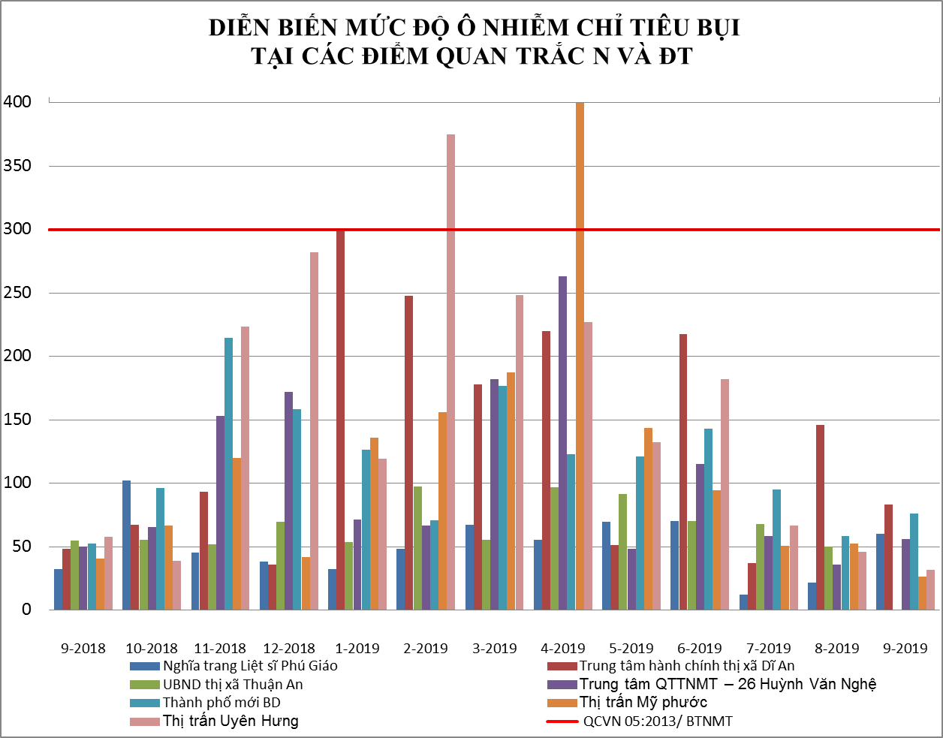

**Biểu đồ 4: Diễn biến mức độ ô nhiễm bụi tại điểm N và ĐT tháng 09/2019**

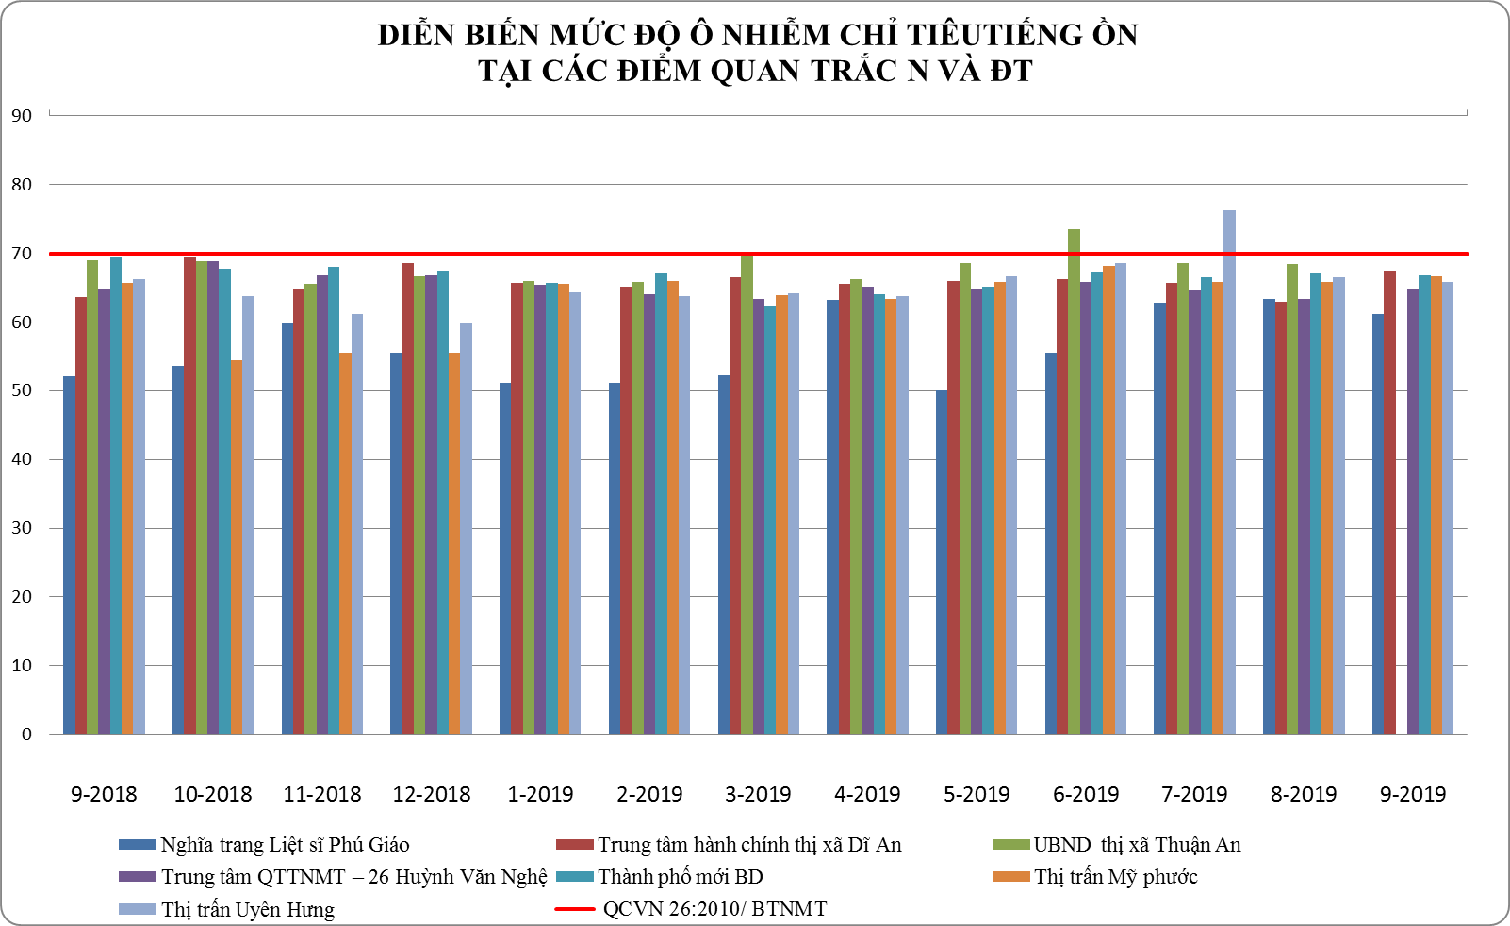

**Biểu đồ 5: Diễn biến mức độ ô nhiễm tiếng ồn tại điểm N và ĐT tháng 09/2019**

Theo kết quả quan trắc tháng 09/2019 cho thấy, hầu hết các thông số quan trắc: CO, NO2, SO2, O3, bụi PM10, bụi tại các điểm Đô thị đều đạt theo quy chuẩn cho phép. Nồng độ bụi và tiếng ồn cụ thể như sau:

Nồng độ bụi tại các điểm quan trắc Đô thị tháng 09/2019 so với tháng 08/2019 tăng giảm không đồng đều; tăng nhiều nhất ở UBND thị xã Thuận An tăng 3,4 lần và đều đạt quy chuẩn cho phép. Các vị trí TTHC thị xã Dĩ An, TT thị trấn Mỹ Phước, thị trấn Uyên Hưng lại giảm từ 1,5 ÷ 2,0 lần. So với tháng 09/2018 bụi tại các điểm quan trắc Đô thị hầu hết tăng, cao nhất tại vị trí UBND thị xã Thuận An tăng 4,8 lần. Nhìn chung, diễn biến trên biểu đồ quan trắc cho thấy nồng độ bụi đang giảm dần kể từ tháng 05/2019 do bắt đầu sang mùa mưa, và mưa nhiều hơn và kéo dài trong tháng 07÷09/2019 làm cho lượng bụi trong không khí tại hầu hết các điểm quan trắc Đô thị đều giảm.

Đối với tiếng ồn: Trong tháng 09/2019 tiếng ồn đạt chuẩn tại tất cả các vị trí quan trắc. So với tháng 08/2019, tại hầu hết các điểm quan trắc dao động ở mức ổn định, chênh lệch không đáng kể. Riêng tại vị trí TTHC thị xã Dĩ An tăng 4,5 dB(A) ở mức lận cận ngưỡng cho phép của quy chuẩn. So với cùng kỳ năm trước tháng 09/2018, tiếng ồn tăng giảm 0,3 ÷ 3,8 dB(A) và thấp hơn quy chuẩn. So với điểm Nền, giá trị các thông số ô nhiễm quan trắc khu vực Đô thị cao hơn điểm Nền, tuy nhiên vẫn nằm trong giới hạn cho phép của quy chuẩn.

Đối với các thông số CO, NO2, SO2, O3 dao động tăng giảm không nhiều từ 1,1÷ 1,8 lần và thấp hơn giới hạn quy chuẩn. Nhìn chung các thông số trên đều ít biến động qua các đợt quan trắc và luôn đạt chuẩn.

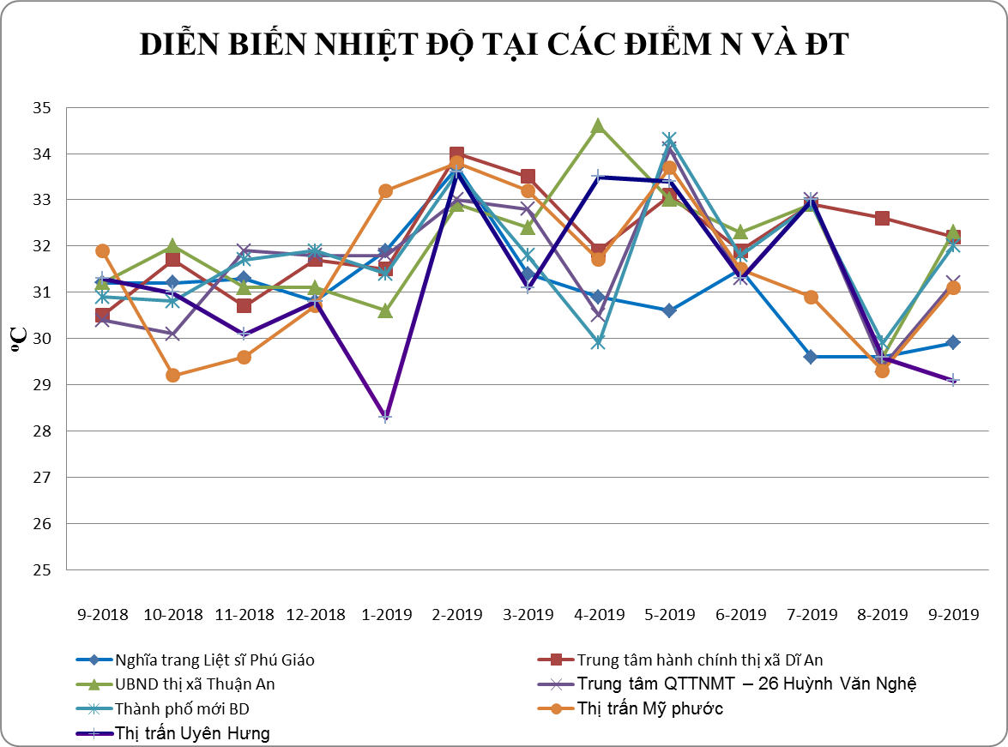

**Biểu đồ 6: Diễn biến nhiệt độ tại điểm N và ĐT tháng 09/2019**

Qua đồ thị so sánh cho thấy nhiệt độ tại các điểm quan trắc Đô thị tăng so với tháng trước trong khoảng 0,5 ÷ 2,3oC. So với điểm Nền, nhiệt độ tại các điểm quan trắc cao hơn nhiệt độ tại điểm Nền trong khoảng 2,0oC.

3.3. Kết quả chất lượng không khí tại các điểm quan trắc Giao thông

Các thông số ô nhiễm chính được so sánh với quy chuẩn QCVN 05:2013/ BTNMT và QCVN 26:2010/ BTNMT và trình bày trong bảng sau:

**Bảng 11: Kết quả bụi và tiếng ồn tại điểm quan trắc N và GT**

|  |  |  |  |  |  |  |  |  |  |  |  |  |  |  |  |  |
| --- | --- | --- | --- | --- | --- | --- | --- | --- | --- | --- | --- | --- | --- | --- | --- | --- |
| **TT** | **Thông**  **số**  **Tháng** | **9/18** | **10/18** | **11/18** | **12/18** | **1/19** | **2/19** | **3/19** | **4/19** | **5/19** | **6/19** | **7/19** | **8/19** | **9/19** | **QCVN 05:2013/BTNMT** | **QCVN 26:2010/BTNMT** |
| GT1 | Bụi (µg/m3) | 214 | **484** | **740** | **1213** | **468** | **631** | **837** | **597** | **410** | **791** | **364,5** | **406** | **260,5** | **300** | **-** |
| Ồn dB(A) | **81,1** | **81,5** | **78,2** | **78,9** | **79** | **78** | **78,2** | **78,1** | **86,2** | **86,9** | **86,7** | 68,7 | **86,4** |  | **70** |
| GT2 | Bụi (µg/m3) | **391** | **410** | **301** | **358** | 286 | **753** | 186 | 184 | 155 | 164 | 378,8 | 267,5 | 248,8 | **300** | **-** |
| Ồn dB(A) | **78,9** | **77,9** | **76,3** | **79,5** | **75,5** | **76,7** | **76,8** | **78,4** | **86,2** | **85** | **86,2** | **85,9** | **87,1** | **-** | **70** |
| GT3 | Bụi (µg/m3) | 181 | 68 | 124 | 102 | 56 | 92 | 216 | 66 | 159 | 119 | 44,8 | 95 | 65,3 | **300** | **-** |
| Ồn dB(A) | **72,6** | **73,6** | **77** | **77,8** | **69,9** | **71,2** | **76,6** | **72,1** | **76,8** | **74,3** | **86,0** | **70,8** | **82,5** |  | **70** |

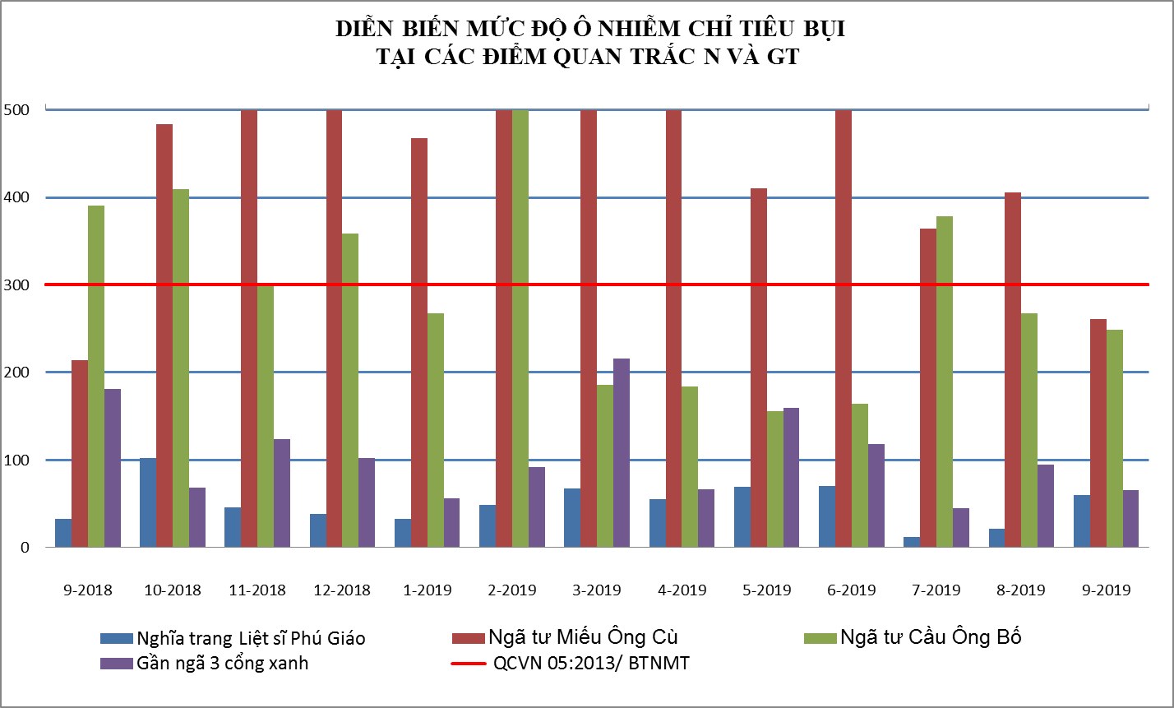

**Biểu đồ 7: Diễn biến mức độ ô nhiễm bụi tại điểm N và GT tháng 09/2019**

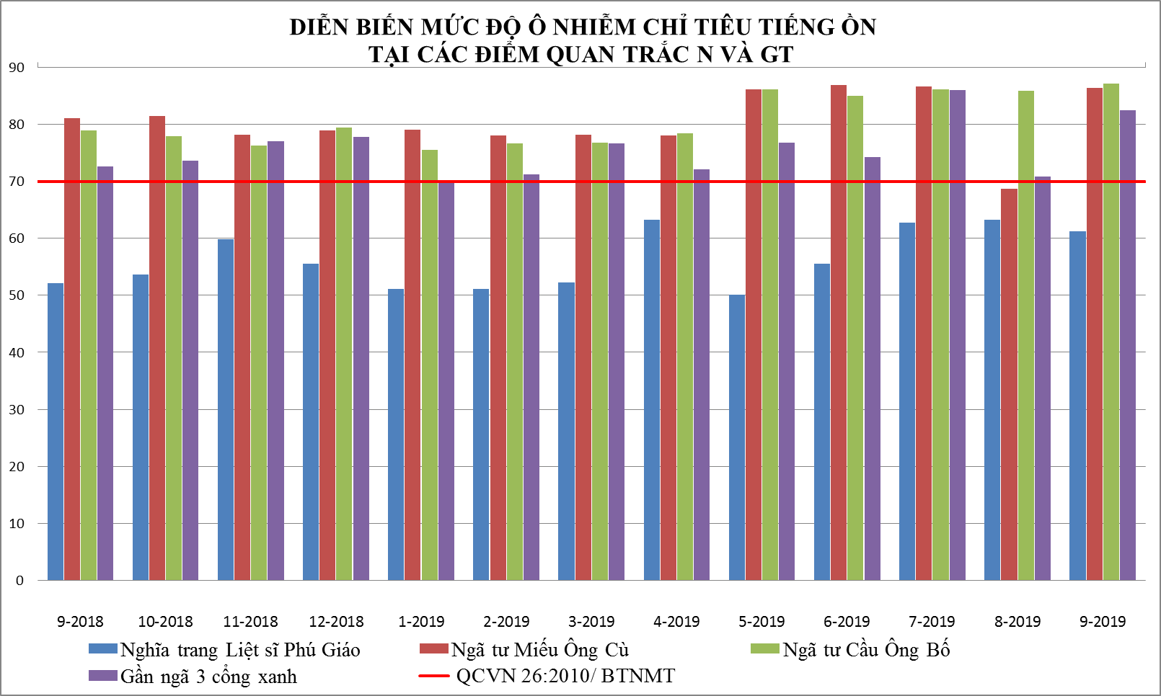

**Biểu đồ 8: Diễn biến mức độ ô nhiễm tiếng ồn tại điểm Nền và GT tháng 09/2019**

Kết quả quan trắc khu vực giao thông tháng 09/2019 cho thấy: Tiếng ồn vượt quy chuẩn cho phép tại ngã tư Cầu Ông Bố, ngã tư miếu Ông Cù và khu vực gần Ngã ba Cổng Xanh lần lượt là 17,1 dB(A), 16,4 dB(A) và 12,5 dB(A). Riêng tháng 09/2019 nồng độ bụi tại tất cả các vị trí nút giao thông đều đạt quy chuẩn. Các thông số CO, NO2, SO2, O3, bụi chì, PM10, benzen, xylen, toluen tại các điểm giao thông dao động ổn định và đạt quy chuẩn.

Nồng độ bụi so với tháng 08/2019 tại cả ba vị trí đều giảm, mức giảm nhẹ không quá 1,6 lần. So với cùng kỳ năm trước tháng 09/2018 bụi giảm 1,5 lần ở ngã tư cầu Ông Bố và giảm 2,8 lần ở ngã ba Cổng Xanh, riêng ngã tư miếu Ông Cù tăng 1,2 lần.

Tiếng ồn tăng ở tất cả các vị trí so với tháng 08/2019 cụ thể: Tại ngã tư Miếu Ông Cù tăng 17,7 dB(A), ngã tư cầu Ông Bố tăng 1,2 dB(A), ngã ba cổng xanh 11,7 dB(A). So với tháng 09/2018 tiếng ồn tăng đều ở cả ba vị trí mức tăng 5,3 ÷ 9,9 dB(A) và vượt quy chuẩn ở hầu hết các đợt quan trắc.

Các thông số CO, SO2,O3: So với tháng 08/2019 NO­2 giảm 1,1÷ 3,0 lần; O3 giảm từ 1,2÷ 1,9 lần; SO2 dao động nhẹ không đáng kể. Benzen, toluen, xylen tăng nhẹ ở tất cả các vị trí mức tăng dưới 1,5 lần và thấp hơn quy chuẩn. So với tháng 08/2018: SO2, NO2 tăng giảm không quá 1,4 lần; CO tăng nhẹ và vẫn thấp hơn quy chuẩn nhiều lần.

Hầu hết các thông số quan trắc tại điểm nút giao thông đều có giá trị cao hơn so với điểm Nền, nhất là đối với nồng độ bụi và tiếng ồn cao hơn nhiều lần và vượt quy chuẩn cho phép. Trong ba vị trí quan trắc điểm nút giao thông thì tiếng ồn vượt quy chuẩn ở cả ba vị trí ở hầu hết các đợt quan trắc; bụi trong tháng 09/2019 giảm ở cả ba vị trí xuống đạt quy chuẩn. Nguyên nhân chính do trong thời gian đầu tháng 09 mưa nhiều và kéo dài làm giảm lượng bụi trong không khí. Nên cần tiếp tục theo dõi bụi tại ba vị trí này trong các đợt quan trắc tiếp theo.

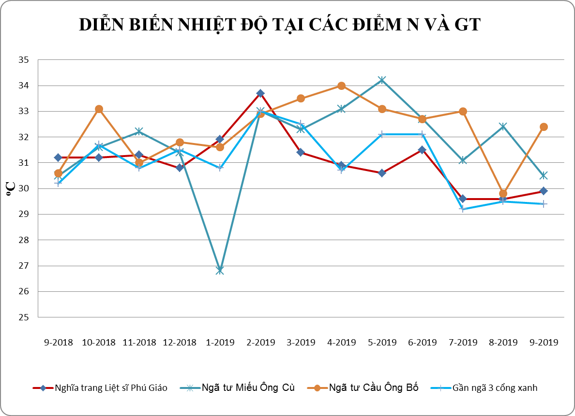

**Biểu đồ 9: Diễn biến nhiệt độ tại điểm N và GT tháng 09/2019**

Qua đồ thị so sánh cho thấy nhiệt độ tại điểm quan trắc thuộc các nút giao thông tăng nhẹ trong tháng 09/2019, chênh lệch nhiệt độ giữa các vị trí quan trắc dưới 2,5 0C. So với điểm Nền, vị trí có chênh lệch nhiều nhất là 3,0oC tại ngã tư cầu Ông Bố.

3.4. Kết quả chất lượng không khí tại điểm quan trắc khu vực hoạt động Công nghiệp

Các thông số ô nhiễm chính được so sánh với quy chuẩn QCVN 05:2013/ BTNMT và QCVN 26:2010/ BTNMT và trình bày trong bảng sau:

**Bảng 12: Kết quả bụi và tiếng ồn tại điểm quan trắc N và CN**

|  |  |  |  |  |  |  |  |  |  |  |  |  |  |  |  |  |
| --- | --- | --- | --- | --- | --- | --- | --- | --- | --- | --- | --- | --- | --- | --- | --- | --- |
| **TT** | **Thông**  **số**  **Tháng** | **9/18** | **10/18** | **11/18** | **12/18** | **1/19** | **2/19** | **3/19** | **4/19** | **5/19** | **6/19** | **7/19** | **8/19** | **9/19** | **QCVN 05:2013/BTNMT** | **QCVN 26:2010/BTNMT** |
| CN1 | Bụi (µg/m3) | 86 | 74 | 89 | 42 | 256 | 43 | 244 | 160 | 61 | 71 | 22,5 | 70,8 | 85,3 | **300** | **-** |
| Ồn dB(A) | 69 | 60,9 | 68,7 | 57,8 | 68 | 66,9 | 67,9 | 64,9 | 66,2 | 66,2 | 66,1 | 71,5 | 67,9 | **-** | **70** |
| CN2 | Bụi (µg/m3) | 35 | 41 | 93 | 204 | 90 | 81 | 169 | 225 | 184 | 309 | 75 | 134 | 30,5 | **300** | **-** |
| Ồn dB(A) | 64,3 | 64,6 | 63,7 | 61,8 | 63,9 | 62,2 | 58,1 | 63,7 | 62,8 | 63,7 | **74,3** | 62,9 | 63,7 | **-** | **70** |
| CN3 | Bụi (µg/m3) | 254 | 170 | **797** | **1092** | **499** | **791** | **492** | **583** | 257 | **400** | 193 | 141 | 117 | **300** | **-** |
| Ồn dB(A) | 70,3 | 76,9 | 69,4 | 69,4 | **75** | 66,4 | 67,6 | 72,9 | 65,1 | **73,2** | **71,1** | 69,3 | 64,7 | **-** | **70** |
| CN4 | Bụi (µg/m3) | 59 | 75 | 118 | 81 | 83 | 83 | 278 | 69 | 68 | 70 | 86,5 | 98,8 | 32,5 | **300** | **-** |
| Ồn dB(A) | 62,5 | 67,1 | 66,6 | 65,7 | 64 | 65,1 | 67,3 | 68,7 | 68,6 | **70,9** | 66,7 | 67,7 | 68 | **-** | **70** |
| CN5 | Bụi (µg/m3) | 91 | 82 | 62 | 255 | 91 | 85 | 133 | 89 | 91 | 89 | 28 | 100,5 | 21,5 | **300** | **-** |
| Ồn dB(A) | 67,8 | 71,1 | 68,6 | 63,9 | 66,4 | 66,5 | 65,4 | 66,2 | 67,8 | **71,3** | 67,8 | 69,6 | 69,2 | **-** | **70** |

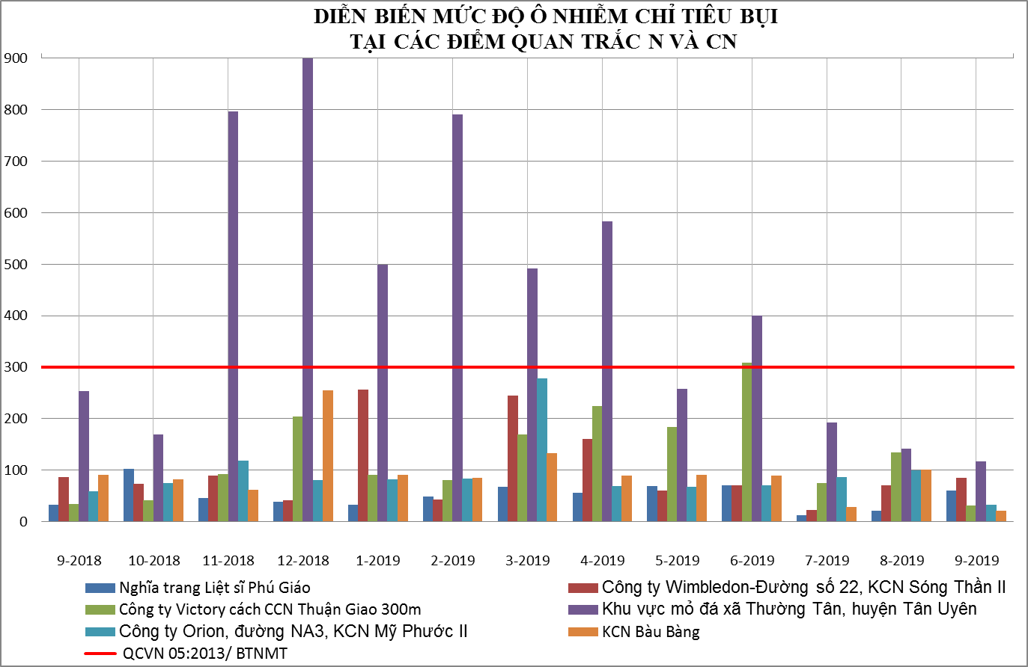

**Biểu đồ 10: Diễn biến mức độ ô nhiễm bụi tại điểm N và CN tháng 09/2019**

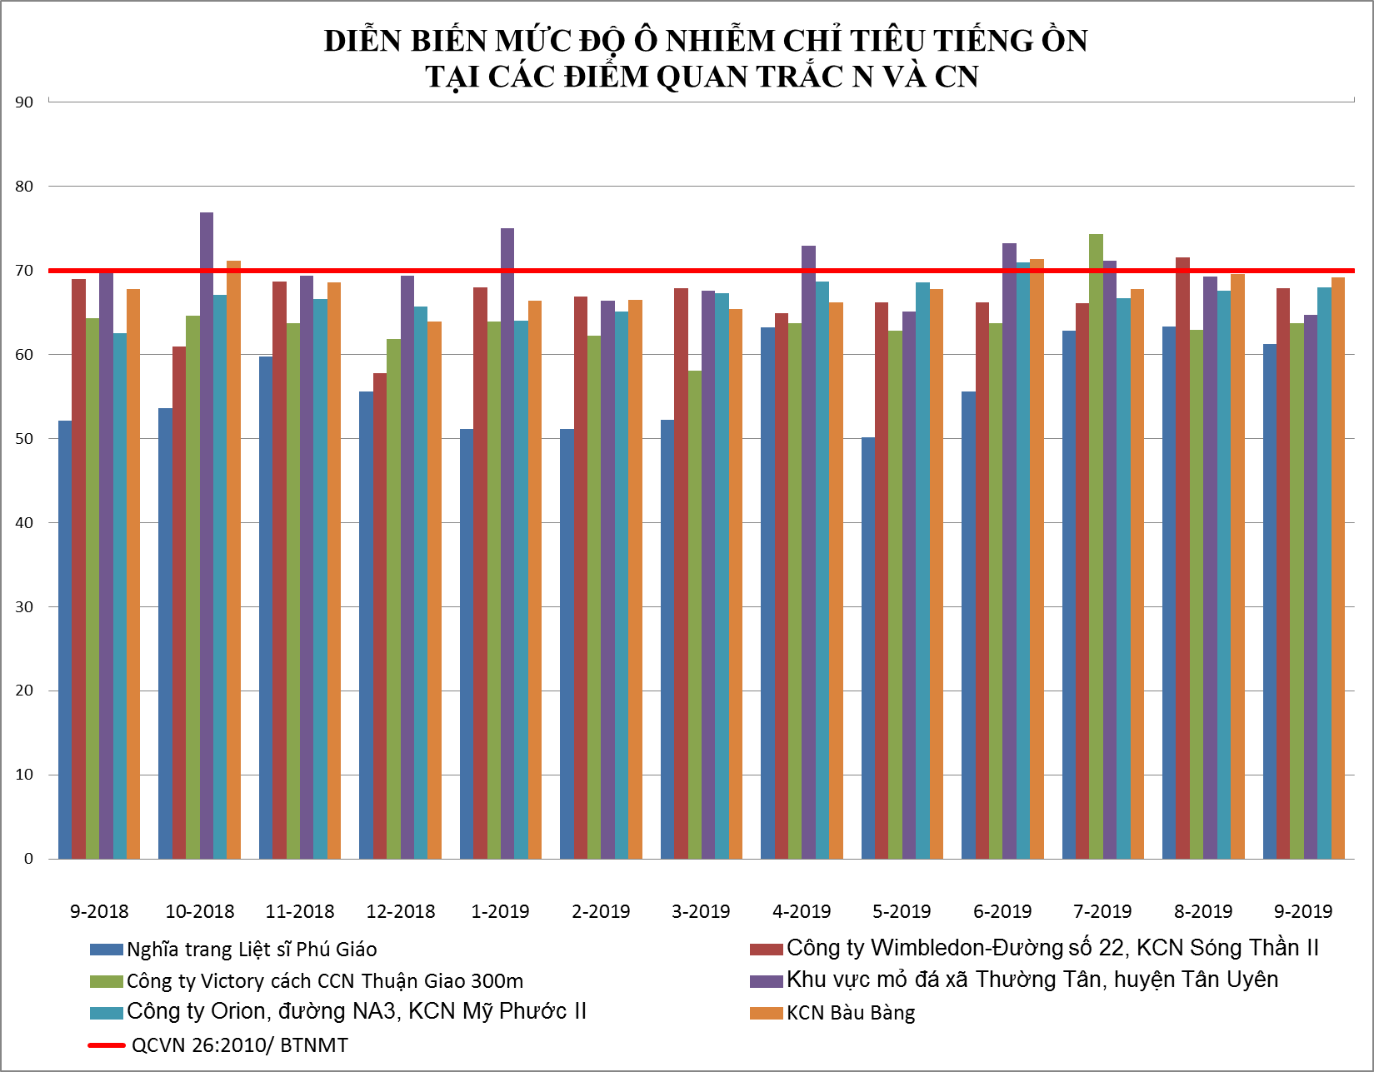

**Biểu đồ 11: Diễn biến mức độ ô nhiễm tiếng ồn tại điểm N và CN tháng 09/2019**

Kết quả quan trắc tháng 09/2019 tại khu vực Công nghiệp cho thấy hầu hết các thông số quan trắc: CO, NO2, SO2, O3, bụi, bụi PM10 tại khu vực hoạt động Công nghiệp đều đạt theo quy chuẩn cho phép. Qua biểu đồ quan trắc nồng độ bụi cho thấy bụi giảm nhiều ở tất các các điểm quan trắc Công nghiệp trong tháng 09/2019.

So với đợt quan trắc tháng 08/2019: Nồng độ bụi tháng 09/2019 giảm nhiều từ 3,0 ÷ 4,7 lần. So với tháng 09/2018 nồng độ bụi giảm đều ở các vị trí từ 1,8 ÷ 4,2 lần.

Đối với tiếng ồn: ở vị trí công ty Wimbledon giảm 3,6 dB(A) so với tháng trước xuống đạt quy chuẩn.; khu vực mỏ đá Thường Tân cũng giảm 4,6dB(A); các vị trí còn lại dao động ổn định. So với tháng 09/2018 tiếng ồn tại vị trí mỏ đá Thường Tân giảm 5,6 dB(A); ở công ty Orion lại tăng 5,5 dB(A). Nhìn chung tiếng ồn tại các vị trí khu công nghiệp thường dao động lân cận giới hạn cho phép của quy chuẩn qua các đợt quan trắc.

Đối với các thông số CO, NO2, SO2, O3: so với tháng 08/2019 dao động tăng giảm nhẹ không đáng kể. So với tháng 9/2018 các thông số trên dao động trong khoảng 1,2÷ 1,4 lần. Nhìn chung các thông số trên đều ít biến động qua các đợt quan trắc và luôn đạt chuẩn.

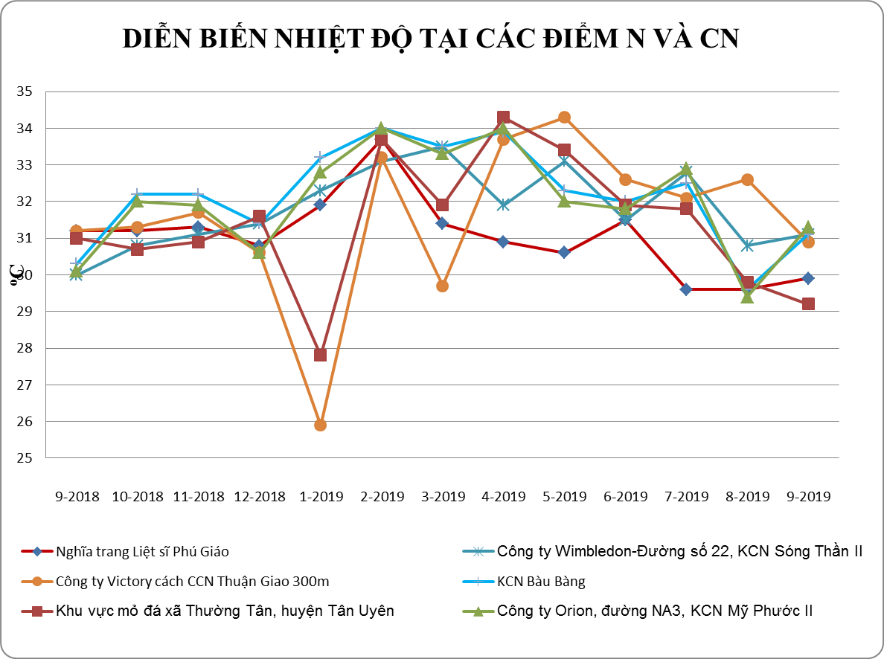

**Biểu đồ 12: Diễn biến nhiệt độ tại điểm N và CN tháng 09/2019**

Qua đồ thị so sánh cho thấy hầu hết nhiệt độ điểm quan trắc khu vực hoạt động công nghiệp tăng không quá 1,3oC so với điểm Nền và tăng nhẹ so với tháng trước. Mức độ tăng giảm nhiệt độ tại các vị trí cũng tương đồng với các vị trí khác trên địa bàn tỉnh, không có sự đột biến ở thông số này.

CHƯƠNG IV: NHẬN XÉT VÀ ĐÁNH GIÁ KẾT QUẢ QA/QC

Trung tâm Quan trắc - Kỹ thuật Tài nguyên và Môi trường luôn quan tâm đến chất lượng trong quá trình lấy mẫu và phân tích các mẫu không khí thông qua việc thực hiện chương trình kiểm soát chất lượng theo Thông tư 24/2017/TT-BTNMT ngày 01/09/2017 của Bộ Tài nguyên và Môi trường về việc quy định quy trình kỹ thuật quan trắc môi trường tại Chương III, Mục 2 và 3, từ điều 44-47, trang 61-65.

Tuân thủ các quy trình đảm bảo chất lượng/kiểm soát chất lượng trong mỗi giai đọan của chương trình quan trắc theo đúng quy định của Thông tư 24/2017/TT-BTNMT ngày 01/09/2017 của Bộ Tài nguyên và Môi trường về việc quy định quy trình kỹ thuật quan trắc môi trường tại Chương III, từ trang 59-65.

**Đánh giá:**

Tất cả các mẫu kiểm soát chất lượng đều đạt yêu cầu, điều đó cho thấy công tác lấy mẫu và phân tích mẫu được quản lý tốt theo hệ thống quản lý chất lượng theo tiêu chuẩn ISO/IEC 17025:2017, kết quả quan trắc có độ tin cậy cao (Chi tiết kết quả xem ở phần phụ lục).

CHƯƠNG V: KẾT LUẬN

5.1. Đánh giá kiểm soát chất lượng trong quá trình lấy mẫu

Trung tâm Quan trắc luôn quan tâm đến chất lượng trong quá trình lấy mẫu và phân tích không khí thông qua việc thực hiện chương trình kiểm soát chất lượng theo Thông tư 24/2017/TT-BTNMT ngày 01/09/2017 của Bộ Tài nguyên và Môi trường về việc quy định quy trình kỹ thuật quan trắc môi trường tại Chương III, từ trang 59-65.

Các mẫu kiểm soát chất lượng gồm mẫu đo nhanh hiện trường và mẫu kiểm soát phòng thí nghiệm đều đạt yêu cầu. Kết quả quan trắc có độ tin cậy cao, có thể sử dụng số liệu quan trắc không khí trong đánh giá hiện trạng môi trường, lưu giữ và chia sẽ dữ liệu quan trắc.

5.2. Kết quả quan trắc

Kết quả quan trắc trong tháng 09/2019, cho thấy nồng độ ô nhiễm của các loại khí CO, NO2, SO2,O3, bụi chì, bụi PM10, benzen, xylen, toluen so với quy chuẩn là rất thấp, tại hầu hết các vị trí quan trắc nồng độ các chất đều đạt quy chuẩn cho phép. Riêng tiếng ồn tại một số vị trí cao hơn quy chuẩn cho phép.

Chất lượng không khí xung quanh trên địa bàn tỉnh ở các vị trí: Nền, Nông trường, Đô thị nhìn chung chưa bị ảnh hưởng nhiều bởi các hoạt động nông nghiệp, đô thị hóa: Nồng độ các thông số ô nhiễm đo đạc được luôn nằm trong ngưỡng của quy chuẩn QCVN 05:2013/BTNMT, QCVN 26:2010/ BTNMT và QCVN 06:2009/BTNMT. Vấn đề ô nhiễm không khí tỉnh Bình Dương chủ yếu là ô nhiễm bụi và tiếng ồn. Tuy nhiên trong tháng 09/2019 bụi đạt quy chuẩn ở tất các các điểm quan trắc, tiếng ồn vượt quy chuẩn ở ba điểm nút giao thông. Cụ thể tại ngã tư Cầu Ông Bố vượt 17,1 dB(A), ngã tư miếu Ông Cù vượt 16,4 dB(A), khu vực gần Ngã ba Cổng Xanh vượt 12,5 dB(A).

So với đợt quan trắc tháng 08/2019: Nồng độ bụi tăng giảm không đồng đều ở các vị trí quan trắc. Khu vực Nền tăng 2,8 lần; khu vực Nông trường giảm 2,0 lần; khu vực Đô thị tăng giảm không đều, tăng nhiều nhất ở UBND thị xã Thuận An tăng 3,4 lần và đều đạt quy chuẩn cho phép. Các vị trí TTHC thị xã Dĩ An, TT thị trấn Mỹ Phước, thị trấn Uyên Hưng lại giảm từ 1,5 ÷ 2,0 lần. Khu vực Giao thông giảm nhẹ mức giảm nhẹ không quá 1,6 lần. Đối với khu vực Công nghiệp bụi giảm nhiều từ 3,0 ÷ 4,7 lần. Tiếng ồn tại vị trí Nền, Nông trường và Đô thị dao động ổn định tăng giảm không quá 3,0 dB(A). Đối với khu vực nút Giao thông tiếng ồn tăng: ngã tư Miếu Ông Cù tăng 17,7 dB(A), ngã tư cầu Ông Bố tăng 1,2 dB(A), ngã ba cổng xanh 11,7 dB(A). Khu vực hoạt động Công nghiệp tiếng ồn tăng giảm không quá 4,6 dB(A) và lân cận ngưỡng cho phép của quy chuẩn.

So với cùng kỳ năm trước tháng 09/2018: Nồng độ bụi tại khu vực Nền tăng 1,8 lần; khu vực Nông trường giảm 2,8 lần. Khu vực Đô thị hầu hết tăng, tăng cao nhất ở UBND thị xã Thuận An 4,8 lần. Khu vực Giao thông giảm từ 1,5 ÷ 2,8 lần. Khu vực hoạt động công nghiệp giảm từ 1,8 ÷ 4,2 lần. Tiếng ồn khu vực Nền tăng 9,1dB(A); khu vực Nông trường và khu vực Đô thị dao động ổn định tăng giảm không quá 3,8 dB(A). Khu vực Nút giao thông tăng từ 5,3÷ 9,9 dB(A). Khu vực Công nghiệp tiếng ồn dao động nhẹ từ 5,5÷5,6 dB(A).

Đối với các chỉ tiêu CO,SO2, NO2, bụi PM10, benzen, toluen, xylen dao động nhẹ qua các kỳ quan trắc và luôn nằm trong giới hạn cho phép của quy chuẩn.

Trung tâm Quan trắc - Kỹ thuật Tài nguyên và Môi trường Bình Dương sẽ tiếp tục quan trắc, theo dõi, cập nhật và báo cáo kết quả quan trắc kịp thời, chính xác để cơ quan quản lý Nhà nước có hướng điều chỉnh phù hợp với tình hình phát triển kinh tế.

**PHỤ LỤC**